概要设计

任务概述：

本次项目目的在于设计一个程序能让顾客其中租出自己的车辆或者借用别人的车辆，并且有管理员可以查看信息、管理用户。本次程序设计基于Dev-c++环境，需要满足客户投放数据、查找数据、租用、归还等功能。

总体设计：

基本设计概念：

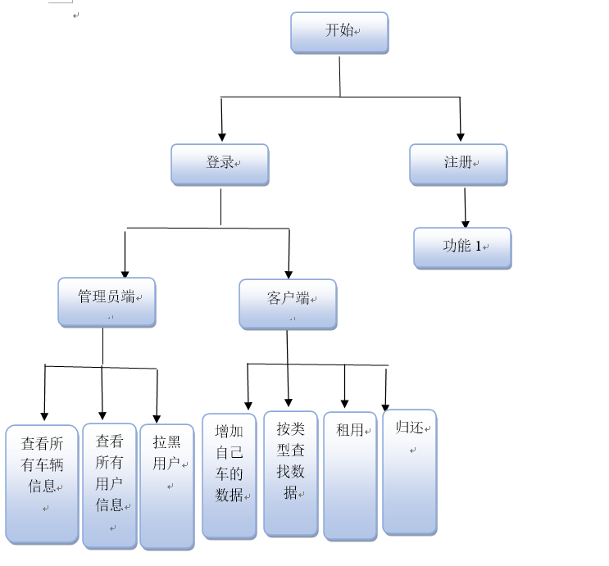

|  |  |  |  |
| --- | --- | --- | --- |
|  | 模块1 | 模块2 | 模块3 |
| 注册 | √ |  |  |
| 登录- | √ |  |  |
| 查看所有车辆信息 |  | √ |  |
| 查看所有用户 |  | √ |  |
| 拉黑用户 |  | √ |  |
| 增加数据 |  |  | √ |
| 修改数据 |  |  | √ |
| 删除数据 |  |  | √ |
| 查找数据 |  |  | √ |
| 租用 |  |  | √ |
| 归还 |  |  | √ |

模块设计：

模块一：模块一解决注册和登录问题，注册和登录使用“users.txt”文件储存用户信息，当用户注册时就通过结构体储存用户的信息再送入文件中储存，登录时就用字符串储存用户从键盘键入的用户名和密码，再将文件中数据导出进行比对，如果用户名密码都匹配则登录进入主程序。

模块二：如果使用管理员账号登录，则进入模块二。模块二总体分为查看和拉黑。管理员查看都为总体查看，就是将文件中的所有数据都导出打印。也就是在文件结束前（eof）打印文件里的内容。拉黑用户则是将用户的拉黑标识置一使其不能登录。

模块三：如果使用用户账号登录，则将进入模块三。模块三主要有增删改查，以及租用和归还。增加数据就是往文件里在增加数据，删除就是将删除标志置一，修改则是将文件指针跳转到想要的位置进行覆盖性重新输入，查找则是根据一定的条件查看文件中的内容。租借则是将租出标志置一，归还则置零。